台東縣動物防疫所


位 置 圖

地址：950台東市中興路2段733號 電話：089-233720

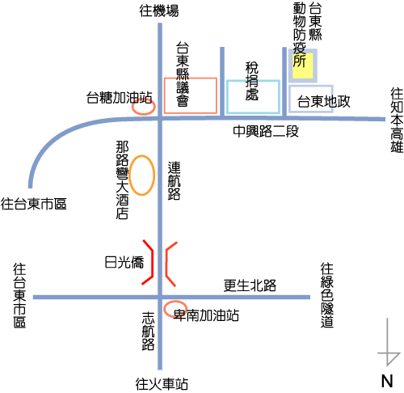
台東縣
動物防疫所
立德鹿港會館
(原勞委會勞工教育學苑)
位 置 圖

地址：505彰化縣鹿港鎮中正路588號 電話：04-7786699
對外交通
●【台中→鹿港】
彰化客運：在復興路4段179號搭車（後火車站附近），約10～15分1班，車程約1.5小時。電話：04-2256430
聯合巴士：在台中市光復路30號干城站。平日每整點、半點1班車，假日每20分鐘1班車。車程約30～45分鐘。電話：04-2253068
●【彰化→鹿港】
彰化客運：在中正路578號搭車（火車站對面），約10～20分1班，車程約30～40分。電話：（04）7224603
●【其他地方可先坐火車或客運到彰化或台中再轉車】
1.自台北市承德路搭往鹿港的統聯客運班車；至台中市朝馬轉運站轉車至鹿港。
2.由彰化交流道下高速公路後，沿142縣道往鹿港方向行約10.1公里即抵達鹿港。
自行開車
●【北部】
A.走高速公路，在彰化交流道下，轉142號縣道。
B.走1號省道到彰化，轉19號省道，再轉142號縣道。
C.走1號省道，過大甲之後轉17號省道。
D.走西濱快速道路至彰化線西，轉17號省道。
●【南部】
A.走高速公路，在員林交流道下，轉148號縣道到溪湖，再轉135號縣道。
B.走19號省道到溪湖，轉135號縣道。
C.走17號省道直達。
停車場
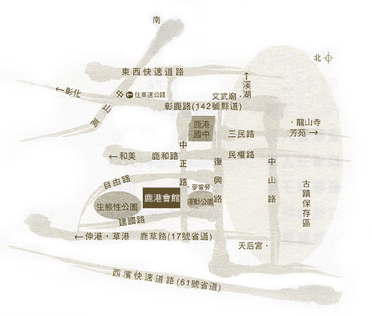
該會館備有地下室停車場及會館周邊道路只要不妨礙人車進出皆可停放車輛。
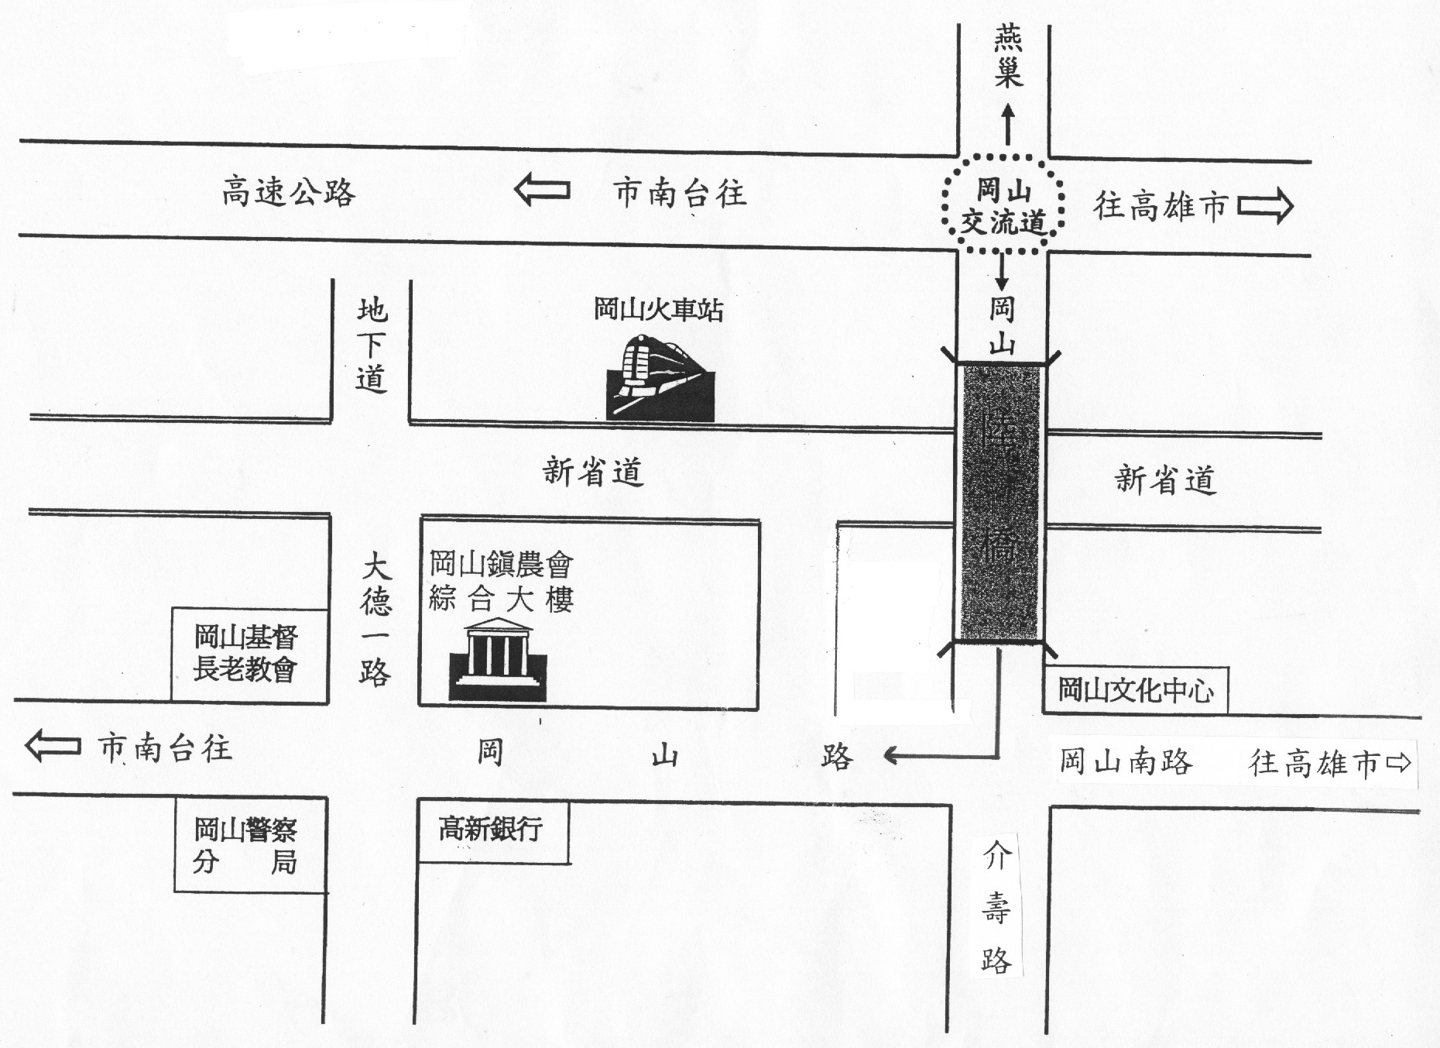
高雄縣岡山鎮農會 位置圖
地址：高雄縣岡山鎮岡山路434號2樓 (07)6214101
陸 橋

